**Развитие функциональной грамотности в начальной школе на уроках английского языка**

Курмангалиева Улжан Амангельдиновна

Учитель английского языка

КГУ «Глебовская общеобразовательная школа»

Основы функциональной грамотности закладываются в начальных классах, где идёт интенсивное обучение различным видам речевой деятельности на английском языке — чтению и письму, говорению и слушанию.

Базовым навыком функциональной грамотности является читательская грамотность.

*Читательская грамотность — способность человека понимать и использовать письменные тексты, размышлять о них и заниматься чтением для того, чтобы достигать своих целей, расширять свои знания и возможности, участвовать в социальной жизни».*В современном обществе умение работать с информацией (читать, прежде всего) становится обязательным условием успешности.

Осознанное чтение создает базу не только для успешности на уроках английского языка, но и является гарантией успеха в любой предметной области, основой развития ключевых компетентностей.

Все методы, используемые педагогом, должны быть направлены на развитие познавательной, мыслительной активности, которая в свою очередь направлена на отработку, обогащение знаний каждого учащегося, развитие его функциональной грамотности.

Работа с текстом на английском языке состоит из 3 этапов

**I этап. Работа с текстом до чтения. Pre-Reading**. В младшем блоке это больше работа с иллюстрациями к тексту

1. Антиципация (предвосхищение, предугадывание предстоящего чтения).

Определение смысловой, тематической, эмоциональной направленности текста, выделение его героев по названию произведения, имени автора, ключевым словам, предшествующей тексту иллюстрации с опорой на читательский опыт.

2. Постановка целей урока с учетом общей (учебной, мотивационной, эмоциональной, психологической) готовности учащихся к работе.

На этом этапе необходимо ввести детей в тот мир, который описан автором. Традиционно это знакомство с эпохой, с автором, словарная работа. Подбираем такие виды работ, которые вызовут интерес к теме произведения и желание его прочитать: ключевые слова (дети, используя их, уточняют свои предположения о теме произведения, о героях, о том, как будет развиваться действие);

**II этап. Работа с текстом во время чтения. Reading**

1. Первичное чтение текста. Самостоятельное чтение в классе, или чтение-слушание, или комбинированное чтение (на выбор учителя) в соответствии с особенностями текста, возрастными и индивидуальными возможностями учащихся.

Выявление первичного восприятия (с помощью беседы, фиксации первичных впечатлений, смежных видов искусств – на выбор учителя). Выявление совпадений первоначальных предположений учащихся с содержанием, эмоциональной окраской прочитанного текста.

2. Перечитывание текста. Медленное «вдумчивое» повторное чтение (всего текста или его отдельных фрагментов). Анализ текста (приёмы: диалог с автором через текст, комментированное чтение, беседа по прочитанному, выделение ключевых слов и проч.).

Постановка уточняющего вопроса к каждой смысловой части.

3. Беседа по содержанию в целом. Обобщение прочитанного. Постановка к тексту обобщающих вопросов.

Обращение (в случае необходимости) к отдельным фрагментам текста, выразительное чтение.

**III этап. Работа с текстом после чтения. After-reading**

1. Концептуальная (смысловая) беседа по тексту. Коллективное обсуждение прочитанного, дискуссия. Соотнесение читательских интерпретаций (истолкований, оценок) произведения с авторской позицией. Выявление и формулирование основной идеи текста или совокупности его главных смыслов.

2. Знакомство с писателем. Рассказ о писателе. Беседа о личности писателя. Работа с материалами учебника, дополнительными источниками.

3. Работа с заглавием, иллюстрациями. Обсуждение смысла заглавия. Обращение учащихся к готовым иллюстрациям. Соотнесение видения художника с читательским представлением.

4. Творческие задания, опирающиеся на какую-либо сферу читательской деятельности учащихся (эмоции, воображение, осмысление содержания, художественной нормы).

Работая над формированием функциональной грамотности, я использую следующие приемы: на примере текста в 4 класса The Legend of Korkyt Ata

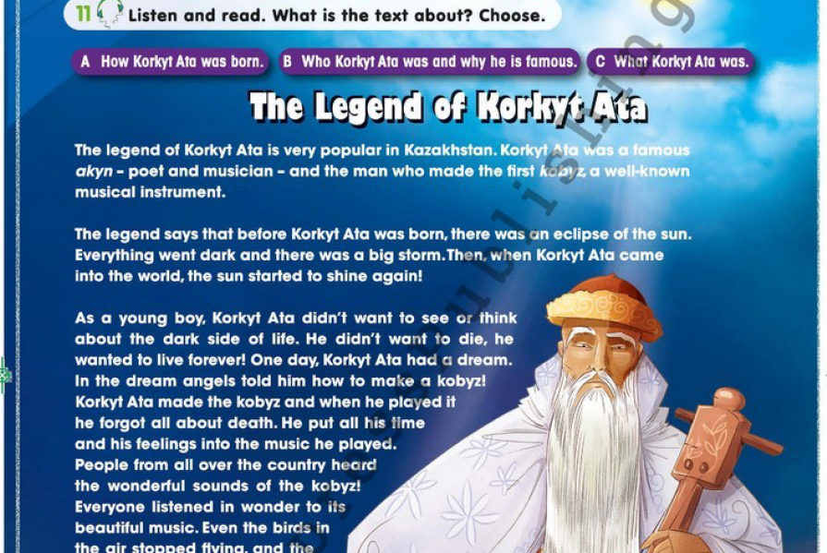

1.*Приём – «Чтение с остановками».*

Материалом для его проведения служит повествовательный текст. На начальной стадии урока учащиеся по названию текста определяют, о чём пойдёт речь в произведении, отвечая на вопросы

***WHO?***

***Where?***

***When?***

***What***?

На основной части урока текст читается по частям. После чтения каждого фрагмента ученики высказывают предположения о дальнейшем развитии сюжета, используя конструкцию

**He/ She will….**

**It comes**

**It could be**

Данная стратегия способствует выработке у учащихся внимательного отношения к точке зрения другого человека и спокойного отказа от своей, если она недостаточно аргументирована или аргументы оказались несостоятельными.

2. *Приём «Синквейн».*

В данном случае речь идёт о творческой работе по выяснению уровня осмысления текста. Этот приём предусматривает не только индивидуальную работу, но и работу в парах и группах. Детям нравится работать в группах, это помогает сплачивать коллектив, обмениваться мнениями, находить компромиссы.

3. *Приём «Работа с вопросником»*

Применяется в конце работы над текстом, на этапе самостоятельной работы с текстом. Детям предлагается ряд вопросов к тексту, на которые они должны найти ответы. Причем вопросы и ответы даются не только в прямой форме, но и в косвенной, требующей анализа и рассуждения, опоры на собственный опыт. После самостоятельного поиска обязательно проводится фронтальная проверка точности и правильности, найденных ответов, отсеивание лишнего.

Такую работу я провожу как в устной, так и в письменной форме.

*4. Приём «Знаю, узнал, хочу узнать».*

Применяется на стадии закрепления.

*5. Приём «Мозговой штурм»*

Позволяет активизировать младших школьников, помочь разрешить проблему, формирует нестандартное мышление. Такая методика не ставит ребёнка в рамки правильных и неправильных ответов. Ученики могут высказывать любое мнение, которое поможет найти выход из затруднительной ситуации.

Я часто использую этот прием, что решает сразу несколько образовательных и воспитательных задач.

*6.Приём «Написание творческих работ»*хорошо зарекомендовал себя на этапе закрепления изученной темы. Например, детям предлагается написать продолжение понравившегося произведения из раздела или самому написать сказку или стихотворение.

*7. Приём «Театрализация».* Можно использовать после прочтения текста, либо в парах, либо по одному, когда учащимся предлагается изобразить одного из героев, либо несколько.

При работе с текстом осуществляется системный подход к изучению языка,

а также прослеживаются межпредметные связи.

**Список литературы**

1. Измайлова Р.Г. Реализация идей ФГОС на уроках литературного чтения // Начальная школа. 2014. № 1. - С.67-72.
2. Колганова Н. Е., Первова Г. М. Понятие о компетентном читателе // Преподаватель высшей школы: традиции, проблемы, перспективы: Матер.4 Всерос. Интернет – конференции. Тамбов, 2012.
3. Светловская Н.Н., Пичеоол Т.С. Наука становления личности средствами чтения – общения: Слов. – Справочник. М., 2011.
4. school.umk-spo.biz